Laisvos programos vaikų lavinimui

(Penktas straipsnis apie rinkinį http://mokslui.akl.lt)
Vaikai dažnai „lenda“ prie kompiuterio, ar turite ką jiems pasiūlyti?

Laisvas lavinamųjų žaidimų/užsiėmimų rinkinys „GCompris“ (http://gcompris.net) yra tobulinamas jau 10 metų. Kaip ir dauguma kokybiškų laisvų programų jis yra išverstas į daugumą pasaulio kalbų (apie 80, tame tarpe ir į lietuvių, rusų, lenkų).
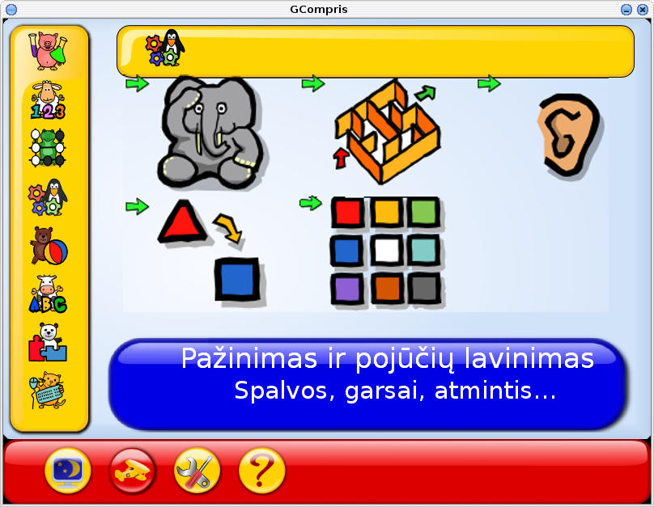
.
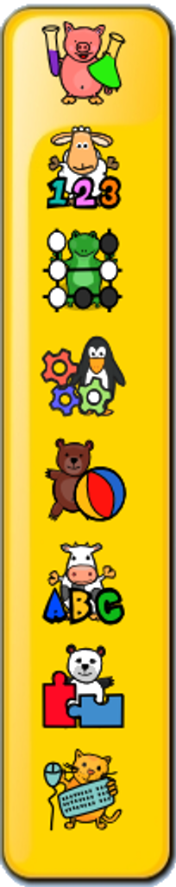
Yra 8 pagrindinės žaidimų/užsiėmimų (pamokėlių) grupės :
- gamtos/fizikos reiškiniai,
- matematika,
- strateginiai žaidimai,
- pažinimo pratimai (klausa, logika, spalvos)
- kūrybinės bei pramoginės užduotys,
- skaitymas-rašymas,
- galvosūkiai-dėlionės,
- kompiuterio valdymo įgūdžiai

Iš viso yra apie 100 žaidimų/užsiėmimų, dažniausiai turinčių kelis lygius. Kiekvienam užsiėmimui pateikiamas trumpas paaiškinimas. GCompris aplinkoje jus pastoviai lydės malonus muzikinis fonas. Daugumoje užsiėmimų užtenka naudotis pele, tad pirmiausia reikia išmokti ją valdyti. Klaviatūros ir pelės valdymo pamokėlės gerai tinka tiek vaikams, tiek suaugusiems.
Pamokėlėse dažnai naudojami nuotaikingi, vaikų piešti paveiksliukai bei gamtos vaizdai, kurie taip pat plečia vaikų pažinimo ribas.

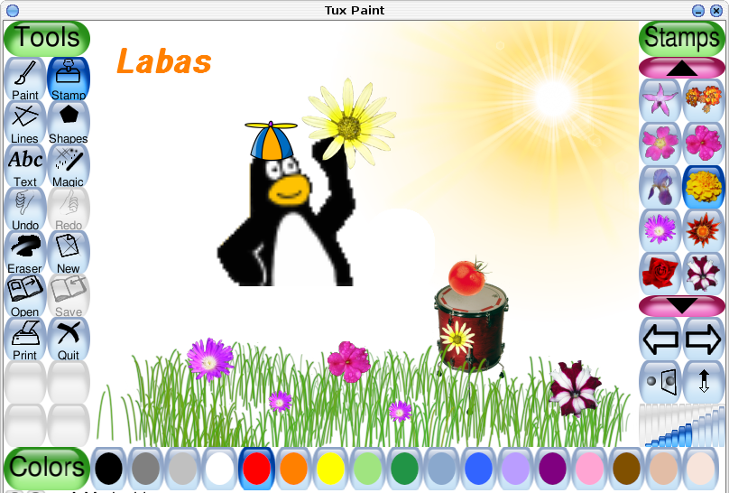
Į GCompris integruota ir viena žaviausių programų vaikams – „TuxPaint“ (http://tuxpaint.org). Tai nesudėtingas piešimo įrankis, kuriame „Magijos“ ir „Atspaudų“ moduliai leidžia greit pagyvinti piešinį. Atspaudų kolekcijoje rasite 100 gyvūnų rūšių, o taip pat įvairių augalų, automobilių, sporto atributų ar net planetas. Magijos bibliotekoje rasite vaivorykštės teptuką, galimybę tamsinti, šviesinti, sulieti piešinį, pritaikyti piešimo kreida ar karikatūros stilių. Sodybą nupiešti padės žolės ir plytų tekstūros. Ir, kas smagiausia, visus veiksmus lydės išradingai parinkti garsai.

Vektorinę grafiką „atstovauja“ animacijos studija, kurioje galima pasirinkti įvairius objektus ir juosn skirtingai išdėlioti skirtinguose kadruose. Sujungus kadrus, gausis filmukas.

Pažinimo ir pojūčių lavinimo pratimai moko atpažinti spalvas, žemynus, lavina girdimąją ir vizualinę atmintį.

Labai smagūs aritmetikos ir skaičių pažinimo žaidimai: su malūnsparniu gaudyti debesėlius ar žaisti smiginį įdomiau, negu skaičiuoti medinius pagaliukus. Be to, skaičius galima ir valgyti :). Aišku, rasite ir klasikinių uždavinėlių, kur „prašys“ surasti svarstyklių pusiausvyrą, tinkamą pinigų sumą sudėti iš turimų centų, parinkti tinkamą skaičių ar aritmetinį ženklą.
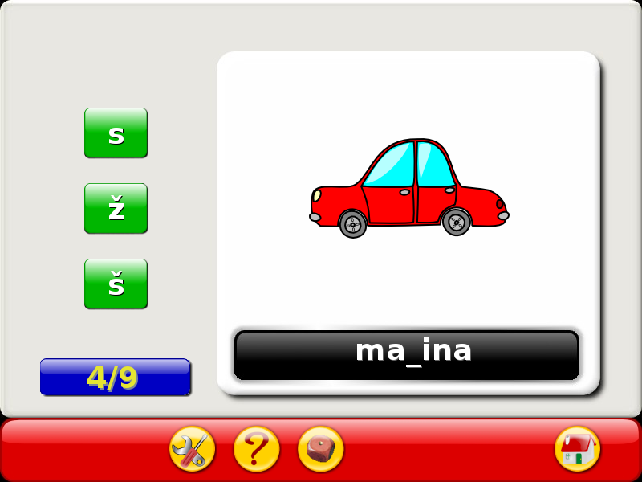
Raides ir rašybą lengviau mokytis su paveiksliukais: įvardinkite piešinį ar įveskite trūkstamą raidę. Prie kūrybinių ir pramoginių užsiėmimų rasite ir primityvią tekstų rengyklę. Mintis raštu reikšti skatina pokalbių („chat“) programa, veikianti vietiniame tinke.

Užduotys apie gamtos reiškinius padės suprasti vandens ciklą bei elektros grandinės veikimą. Dėlionių skyriuje rasite užduotėlių, primenančių IQ testus.
Beveik visose užduotyse neribojamas laikas. Tai leidžia skirtingų gabumų vaikams jas atlikti savo tempu, nesukelia papildomo streso. Šalia kiekvienos užduoties yra nurodytas sudėtingumas.
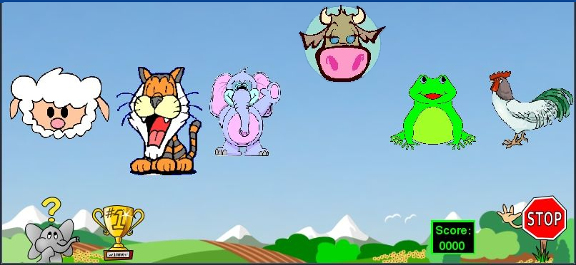
Kitą laisvą mokomųjų žaidimų sistemą - „ChildsPlay“ (http://childsplay.sf.net) - galima sėkmingai pritaikyti vaikus mokant anglų kalbos. Abėcėlės pamokėlėse raidės siejamos su paveiksliukais kartu pateikiant tarimą. Žodžius išmokti padės įvairūs atminties žaidimai. Taip pat vaikai galės susipažinti su įvairių gyvūnų garsais.

Pamokoje išmoktų žodžių pasikartojimui gerai tinka žaidimai KHangman ir Anagramarama. KHangman priklauso mokomųjų žaidimų rinkiniui „KDE Education“ (http://edu.kde.org), jame reikia spėlioti po vieną raidę, kol atspėsite žodį, arba būsite „pakarti“. Galima pasirinkti iš 13 paruoštų tematikų:gyvūnai, profesijos, apranga, transportas, kosmosas, Pasaulio sostinės, daržovės, žmonės, kompiuteriai, valiutos, vaisiai, namų daiktai, sportas, išradimai. Anagramarama iš turimo raidžių rinkinio siūlo sugalvoti kuo daugiau žodynėlyje esančių žodžių. Žodynėlį nesunku koreguoti – tai paprasčiausias tekstinis failas.

Veiksmą mėgstantiems vaikams patiks „Tux of Math Command“ žaidimas, kur aritmetikos mokomasi žvaigždžių karų aplinkoje.

GCompris gerai tinka pradinėje mokykloje ar darželyje, nes galima vaikus suskirstyti į grupes ir joms nurodyti užduotis bei sudėtingumo lygį.
Daugumą čia aprašytų lavinamųjų programų vaikams rasite lietuvos rinkai pritaikytoje operacijų sistemoje Baltix GNU/Linux, ją atsisiųsti galite iš http://baltix.akl.lt/downloads

Windows sistemai yra platinama standartiškai sumažintų galimybių GCompris versija, kurioje pilnas galimybes galima aktyvuoti už simbolinį mokestį, arba pačiam susikompiliuoti. „KDE Education“ projektas kol kas veikia tik Linux aplinkoje. ChildsPlay, Anagramarama, TuxPaint ir TuxMath veikia ir Linux ir Windows OS.
Laisvas programas galima nemokamai ir neribotu kiekiu naudoti ir platinti. Taip pat jas patogu versti į kitas kalbas bei galima papildyti savo idėjomis.

